CPH8000 : Calibrador multifunción para campo

Klingenberg, noviembre de 2020.
Con el nuevo modelo de calibrador multifunción CPH8000, WIKA hace que la calibración in situ sea aún más eficiente. El instrumento portátil mide presión, temperatura, corriente, voltaje, frecuencia, señal de pulsos, humedad y las condiciones ambientales. Está disponible en versión portátil o en caja con bomba de presión integrada.

Con el CPH8000 compatible con HART®, los usuarios pueden calibrar, entre otros, sensores de presión, termorresistencias y termopares, así como multímetros. El instrumento tiene un diseño modular, con capacidades de rendimiento que pueden adaptarse a cada rango de aplicación necesario.

El CPH8000 es fácil de manejar a través de una gran pantalla táctil. Se pueden visualizar hasta cuatro procedimientos de prueba simultáneamente. De acuerdo con su multifuncionalidad, el CPH8000 tiene un registrador de datos potente y una capacidad de memoria muy grande. El calibrador también está disponible en versión con aprobación ATEX.

Número de caracteres: 1.035
Palabra clave: CPH8000

Fabricante:
WIKA Alexander Wiegand SE & Co. KG
Alexander-Wiegand-Straße 30
63911 Klingenberg/Germany
Tel. +49 9372 132-0
Fax +49 9372 132-406
vertrieb@wika.com
www.wika.de

Fotografía de la empresa WIKA:

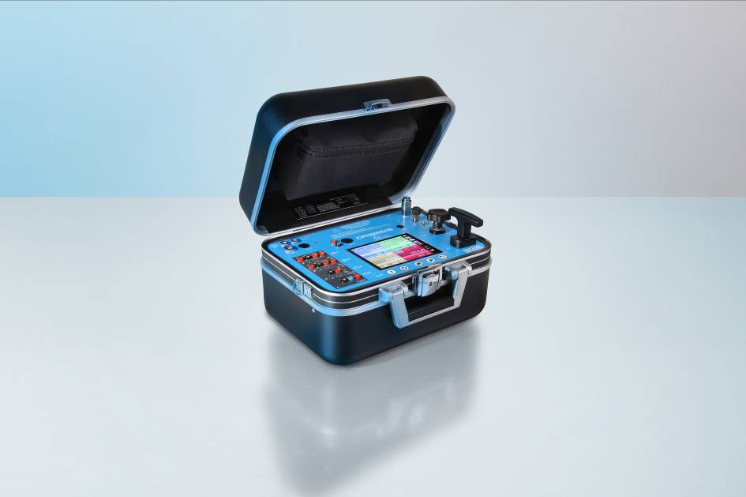

Redacción:
Instrumentos WIKA S.A.U.
Laia Viñolas
Marketing Support
Calle Josep Carner 11 – 17
08205 Sabadell (Barcelona) / España
Tel. +34 933 933 680
Fax +34 933 938 666
marketing.es@wika.com
www.wika.es

Nota de prensa WIKA 14/2020

